TEMA 6: LA HIDROSFERA

LECTURA
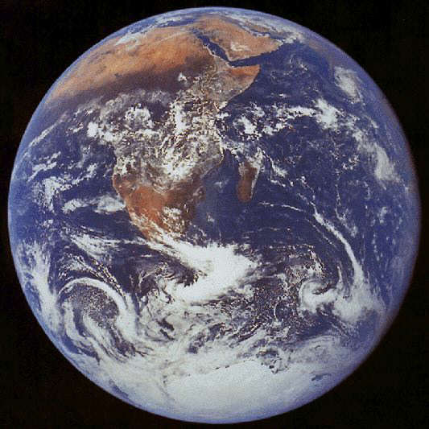
Si observamos la foto de satélite que se incluye en esta página, podemos darnos cuenta de que la mayor parte de la superficie terrestre está cubierta de agua. Casi las tres cuartas partes del planeta ¿Tierra? están cubiertas de agua (por cierto, ¿no deberíamos llamarlo planeta Agua?).
En la zona del planeta donde hay tierra emergida (zonas continentales) también podemos encontrar agua formando ríos, lagos, embalses, aguas subterráneas y en los polos de la Tierra y en la cumbres de las montañas también podemos encontrar agua, esta vez en su forma sólida. Por último podemos encontrar agua en ciertas capas de la atmósfera, esta vez en forma de vapor de agua (gas) formando las nubes.
Todo ello es lo que denominamos Hidrosfera Terrestre.
La hidrosfera terrestre constituye el sustento de la vida, sin ella, sin agua, no habría vida en este planeta, ni en ningún otro. Además, todos los seres vivos estamos formados por un alto porcentaje de agua. Nuestro cuerpo es agua en más de un 70%. Pero a pesar de la abundancia de agua en el planeta, no toda es utilizable. La mayor parte, el agua de los océanos, es agua salada, incluye sales minerales formadas por elementos como el sodio, potasio y cloro en diferentes concentraciones. Solamente podemos utilizar directamente las aguas dulces presentes en las zonas continentales o en los polos.
Por ello, los seres humanos, debemos ser conscientes de su importancia y hacer un uso racional del agua, no abusando en su consumo y no malgastándola. También debemos darnos cuenta de que muchas de nuestras actividades, costumbres y hábitos de vida, supuestamente modernos y avanzados, pueden ser gravemente perjudiciales para el agua, contaminándola y haciendo que no se apta para su consumo, afectando a la cadena ecológica y, en definitiva, afectando a todos los seres vivos y a nosotros mismos.
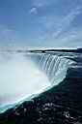
Autor: Ismail Ali Gago
IDEAS PREVIA

a) ¿Qué significa la palabra Hidrosfera?
b) ¿Cómo está distribuida en la Tierra?
c) ¿En que estados de la materia se presenta?
d) ¿Cuáles son sus componentes?
e) ¿Que efectos tiene la acción humana sobre la hidrosfera?
f) ¿Que efectos tiene la acción humana sobre la hidrosfera?

CUESTIONARIO

- Enumera y explica las tres principales propiedades del agua.
- ¿Qué consecuencia tiene en la Tierra el hecho de que el hielo flote en el agua líquida.
- ¿Por qué los radiadores de la calefacción están llenos de agua?
- ¿Por qué es más densa el agua salada que el agua dulce?
- Elabora en una presentación del ordenador un diagrama de sectores y otro de barras con los porcentajes de agua que hay en los tres estados sobre la Tierra. Haz lo mismo con los porcentajes de agua líquida. Guárdalos en tu carpeta del tema 6.
- Haz un dibujo en el que se represente el ciclo del agua. Coloréalo y descríbelo brevemente con tus palabras.
- ¿Cómo influye el agua en el clima? ¿Y en el paisaje?
- ¿Qué es la deshidratación? ¿Y el agua potable?
- Haz como en el ejercicio 5 esquemas de sectores y de barras con las proporciones de agua salda y agua dulce. Ahora haz esquemas con las proporciones de los lugares en que se encuentra el agua dulce (glaciares, aguas subterráneas, ríos y lagos, otros). Guárdalos en tu carpeta del tema 6
- Escribe cuatro maneras de intervenir el hombre para alterar las condiciones de la hidrosfera.
- Busca información sobre las medidas que se toman en Morón para hacer un uso responsable del agua:
  - ¿De donde procede el agua que bebemos?
  - ¿Dónde se potabiliza?
  - ¿Hay en Morón depuradoras de aguas residuales?
  - ¿Cuál es la principal fuente de contaminación del agua de Morón?
  - ¿Tu que haces para reducir el consumo y contaminar menos el agua?

VOCABULARIO

Define estas palabras como si fuera un diccionario

HIDROSFERA – CICLO DEL AGUA - AGUA POTABLE – DESHIDRATACIÓN – CONTAMINACION DEL AGUA

TRABAJO CON EL ORDENADOR

- Entra en el Blog de clase y cuelga, poniendo tu nombre, un comentario del texto introductorio y otro del vídeo.
- Realiza con Impress una presentación con diagramas de barras y sectores de los porcentajes del agua trabajados en los ejercicios 5 y 9 del cuestionario. Añade un comentario personal a cada diapositiva.
- Realiza una presentación sobre los intercambios de agua que hay en la Tierra para hacer un seguimiento del ciclo del agua

